ANEXO 2:

GRADIENTE DE PRODUCTORES: ECOLÓGICOS, MIXTOS Y CONVENCIONALES
Este capítulo describe los diferentes grupos de productores vistos desde su naturaleza productiva, es decir desde las características de su producción, independientemente del tipo de entrevista que se le haya implementado en la investigación.
Se identificó tres grupos de productores: los 100% ecológicos, los mixtos que producen una parte de forma ecológica y otra de forma convencional, y, los 100% convencionales. En los párrafos siguientes se presentan testimonios de productores de estos tres grupos, cuyos nombres fueron reemplazados por otros ficticios.

Productores con 100% producción ecológica

Este grupo se compone de un total de 17 productores.
  - Productoras ecológicas con puesto de venta:
Maribel es una productora periurbana de 34 años. Hace cuatro años que compró su terrenito y hace dos que produce, tiene una huerta de 10m2, además de un espacio que tiene ella en el vivero grupal de su asociación de productoras. Tiene siete hijos, pero solo seis viven con ella, además de su esposo. Sus fuentes de ingreso económico son el trabajo de su esposo, que es albañil, también Maribel trabaja de lunes a sábado en las huertas de sus vecinas y gana como Bs 30/ día (aproximadamente 4.3 dólares/día), y, sus ventas de la huerta. Su huerta es pequeña pero le abastece casi totalmente para su consumo, compra solo zanahoria que no produce porque tarda varios meses (aproximadamente seis meses) y en el mercado ella no busca zanahoria ecológica porque no cree que haya.
Va a vender a la Feria Primero de Mayo entre 1 y 2 veces por mes, de lo que queda de su huerta y de su parte del vivero comunal. Cuando tiene bastante producción, incluso va a vender de madrugada a la Feria de la Avenida Barrientos en la ciudad de Cochabamba, pero afirma que aun dando yapa en la Feria de Primero de Mayo gana más, como entre Bs 170 a 180 por día de venta (aproximadamente entre 24 y 26 dólares).
Maribel también afirma que para ganarse a los caseritos es muy importante la yapa, ser conversadora y tener buen humor. Su; aunque también cuenta que sus clientes le dicen que sus verduras tienen mayor tiempo de duración en sus casas, mejor olor y sabor. Maribel cuenta con la certificación SPG que fue gestionada por su grupo de productoras hace como cuatro años. Ella solía llevar el certificado del SPG a la feria, sin embargo, la gente no lo conoce y no le da importancia. Maribel considera que para los consumidores son más importantes los toldos y los mandiles que son fácilmente visibles, y que contienen información sobre el grupo de SPG del que forma parte.

Eldy es una productora periurbana de 44 años, que produce hace como seis años, aprendió de la producción ecológica a través de las capacitaciones que una institución brindó a un grupo de mujeres de su barrio, ya que su familia no tiene tradición de practicar la agricultura. Produce en la zona sud de Cochabamba, en una huerta de aproximadamente 1215 m2, donde también cría conejos, pollos y patos a los que alimenta de forma natural, es decir con forrajes y restos vegetales de su producción ecológica.
Eldy tiene tres hijos ya jóvenes, dos de ellos profesionales y uno todavía en el colegio. Se ha divorciado del esposo hace como tres años, y sustenta a su familia únicamente con los ingresos de la producción ecológica, de la que se siente muy contenta ya que no solo le da ingresos económicos sino que también alimenta saludablemente a su familia. El precio de sus productos, que es similar al del mercado, le parece que es adecuado, incluso menciona que con sus ahorros logró construir el baño de su vivienda. Eldy normalmente vende en la Feria Primero de Mayo, pero durante la cuarentena vendió también desde su casa, tanto a revendedores de su barrio como a vecinos consumidores.
Eldy cree que tiene una reputación ganada ya que sus consumidores cuando van a comprarle entran a su huerta y ven que produce sano y sin el uso de agroquímicos. En la feria, considera que lo que más les importa a los consumidores es saber que no está fumigado y que se riega con agua limpia. También les da yapa, no les rebaja en precio, pero a diferencia de otras vendedoras, Eldy deja que sus compradores elijan la yapa que quieran desde que vio que la acelga como yapa no les gustaba a la mayoría. También menciona que su producto es de calidad, ya que varios consumidores le dicen que sus hierbas (perejil, culandro, apio y otros) duran más de una semana. Consume de su producción, y menciona que solo compra papa y tomate de los que no cree que haya producción ecológica.

La señora Carmela tiene 65 años y es viuda desde hace varios años. Tiene un puesto de venta de verduras en la Feria de Quillacollo, donde vende los días martes, viernes y domingo. Sin embargo, por la pandemia adquirió un puesto de venta en la feria local de su comunidad Illataco y ha vendido ahí todo este tiempo (de marzo a diciembre, alrededor de 10 meses). Carmela vive de la producción y la crianza de animales, pero principalmente de la venta en su puesto fijo, donde oferta alimentos de su producción ecológica, y alimentos convencionales que compra de las mayoristas. Vive con uno de sus hijos que es estudiante de la Facultad de Veterinaria, quien le anima a implementar una producción libre de agroquímicos, aunque no hacen ningún tipo de bioinsumo para el control de plagas y enfermedades o el mejoramiento del suelo, básicamente porque no saben cómo.
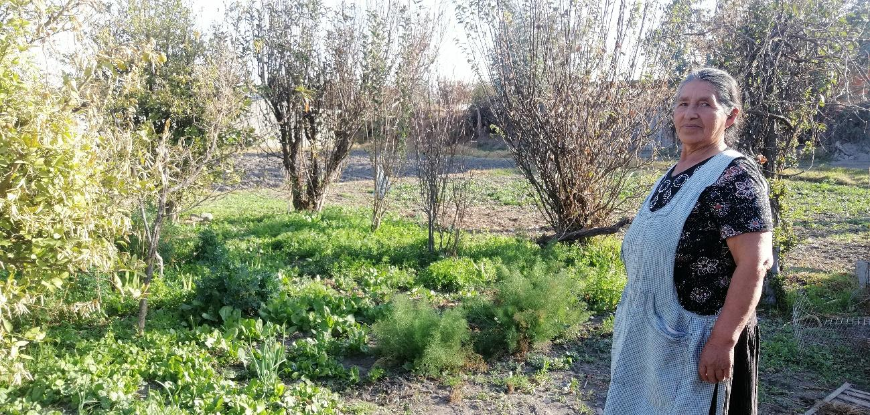
Carmela cuenta que para comprar alimentos convencionales y diversificar la oferta en su puesto, baja de madrugada a la feria (3 am en adelante) y compra de los productores, viendo principalmente el precio, frescura, pero también la zona de donde es el producto, ya que la zona norte de Quillacollo tiene reputación de usar agua limpia para el riego, y a la hora de vender esto es importante para muchos compradores. Dice que el precio de compra y venta varía en unos minutos. Por ejemplo, ella se da un paseo rápido y hace un sondeo de precios y calidad de los productos, compra de donde más le conviene, y si en ese momento alguien le ofrece un precio mejor ella revende inmediatamente parte de lo que compró y se queda con lo que será para su venta. A veces ella compra y en 10 minutos rebajó el precio y pierde, en estos casos no hay nada qué hacer más que resignarse. En su puesto de venta, ella ofrece lo que produce que es como el 20%, y el 80% es lo que compra, afirma que en general siempre tiene algo que ofrecer de su producción ecológica a lo largo del año.
Cuenta que sus hijos ya no quieren que vaya a vender, por temor al covid, pero ella no se imagina haciendo otra cosa, así que igualmente sigue atendiendo en su puesto de venta.

Como podemos ver, la similitud entre las tres productoras está que todas ofertan ecológico; sin embargo, las diferencias apuntan a que Carmela incrementa fuertemente la variedad de alimentos en su puesto de venta a través de la compra y reventa de alimentos convencionales, su oferta ecológica es todo el año, pero en pequeñas cantidades. Otro aspecto a resaltar es que algunas productoras ecológicas tienen apoyo institucional principalmente a través de capacitaciones y apoyo material en temas como tanques de agua, semillas, toldos, mesas, manteles y otros, como Maribel y Eldy; mientras que otras productoras, como Carmela, no reciben ningún tipo de apoyo, lo que hace una diferencia fuerte en sus prácticas productivas, y por ende, en sus niveles de productividad, así como en sus estrategias de venta, por la no visibilización de su oferta ecológica.
En el grupo de los ecológicos autodeclarados, también se puede encontrar otro tipo de productores, aquellos que son ecológicos no por convicción, sino porque no tienen “necesidad” de aplicar agroquímicos, pero que cuando se les presente ataques de plagas y enfermedades, pasarían a ser productores convencionales, por la presión del momento, pero también porque no conocen estrategias ecológicas de control y manejo de plagas y enfermedades, y en general, estrategias de producción ecológica.

  - Productora ecológica sin puesto de venta fijo
Rita es una productora de 50 años, oriunda de la comunidad de Illataco, Municipio de Quillacollo. Rita está casada y tiene tres hijos, uno de los cuales se fue becado a Cuba y ya está haciendo su especialidad en medicina, otra hija ya es nutricionista, y su hijo menor estudia todavía en la universidad. Su esposo es chofer de transporte pesado.
Rita se dedica a la agricultura y a la crianza de animales como patos, gallinas, pavos, vacas y cerdos. Ella es productora ecológica porque alguna vez oyó de sus familiares y en su iglesia que los agroquímicos hacen daño al cuerpo y contaminan el suelo. No tiene un puesto de venta fijo, va en las madrugadas, entre las 2 y 5am de los días de feria, a las ferias de Cochabamba y Quillacollo, una a dos veces por mes. Se ubica en algún lugar de la feria, intenta que sea siempre el mismo lugar, y se queda hasta terminar. A veces, algunas vecinas le piden de favor llevar sus productos para vendérselo, Rita lleva de favor y les entrega el monto de dinero en el que vendió, sin ganar nada, porque considera que si le piden llevar es que necesitan el dinero. Para llevar, a sus vecinos no les pregunta si es ecológico o no, y lo que es de ella dice que es ecológico, de sus vecinos solo lo ofrece sin avisar cómo fue producido. Rita cree que si se niega a llevar productos de sus vecinos, la verían como mala persona.
Quienes más le compran son consumidores que se adecúan al horario de las madrugadas, pero también vende a revendedores, especialmente una que le compra casi siempre y lleva sus productos hasta Santa Cruz, y finalmente, también vende a sus vecinas vendedoras (de papel higiénico, de pan). Rita no tiene un puesto de venta fijo, por lo que llega a la feria, y rápidamente busca un lugar donde instalar su venta, no hace ningún sondeo de precios, y su mayor preocupación es instalarse para vender. Varias veces le ha pasado que al terminar, cuando ella recorre la feria para hacer sus compras, se da cuenta que ha vendido en un precio mucho menor al del mercado, aunque considera que eso es poco frecuente y que generalmente vende al mismo precio que el resto.
Sobre el precio siente que en general es bueno, y aunque no hace costos de producción, tiene como referencia el pago que hace por el agua de riego y si vende más que ese pago siente que ha ganado. Para vender, informa que sus productos no están fumigados, y los consumidores ven, tocan, huelen. Rita piensa que los consumidores que van a comprar en las madrugadas lo hacen porque saben que comprando del productor consiguen precios más económicos pero también alimentos más saludables, afirma que ellos conocen cuáles productos son ecológicos y cuáles no. Ella escucha que una de las razones por que le compran a ella es porque sus productos duran más, ella misma ve las diferencias entre sus productos y los otros que son fumigados, estos últimos normalmente son más grandes, más lindos, pero no tienen sabor y se pudren fácilmente, dice. Su esposo la lleva y trae en su camioneta, pero Rita le pide que le espere dentro la camioneta porque siente que le “estorba” en la venta, ya que a ratos se para delante de su puesto.
Este grupo de productores, sin puesto de venta fijo, normalmente no tienen apoyo institucional de ningún tipo. Entre ellos se puede encontrar productoras como Rita, que con mucha convicción deciden producir ecológico, que en su caso específicamente quiere decir evitando el uso de agroquímicos, y se dan formas de comercializar sus productos en periodos cortos de tiempo (normalmente en las madrugadas). El no tener puestos de venta fijos tiene ventajas para ellos, como “no tener que estar” presente en los puestos de venta, y por lo tanto, disponer de su tiempo con mayor flexibilidad, principalmente para las labores agrícolas.

  - Productor ecológico SAF

Martín es un productor del Municipio de Arani, que hace 11 años produce en una parcela del Sistema SAF (Sistema Agrícola Forestal). Martín de profesión es operador de maquinaria pesada, que hace como 11 años, a influencia y motivación de su hermano, dejó de trabajar en su profesión e implementó una parcela SAF de aproximadamente 2800 m2.
Cuando se ingresa a su parcela parece un pequeño bosque, denso y diverso. De hecho tiene incontables variedades de frutales, forestales, hortalizas, abonos verdes, y otros, entre los que podemos mencionar están manzanas, uvas, moras, perejil, pepino, apio, ruda, alcachofa, kiswara, mutu mutu, tomate, lechuga, palta, papa y cebolla, entre muchos otros.
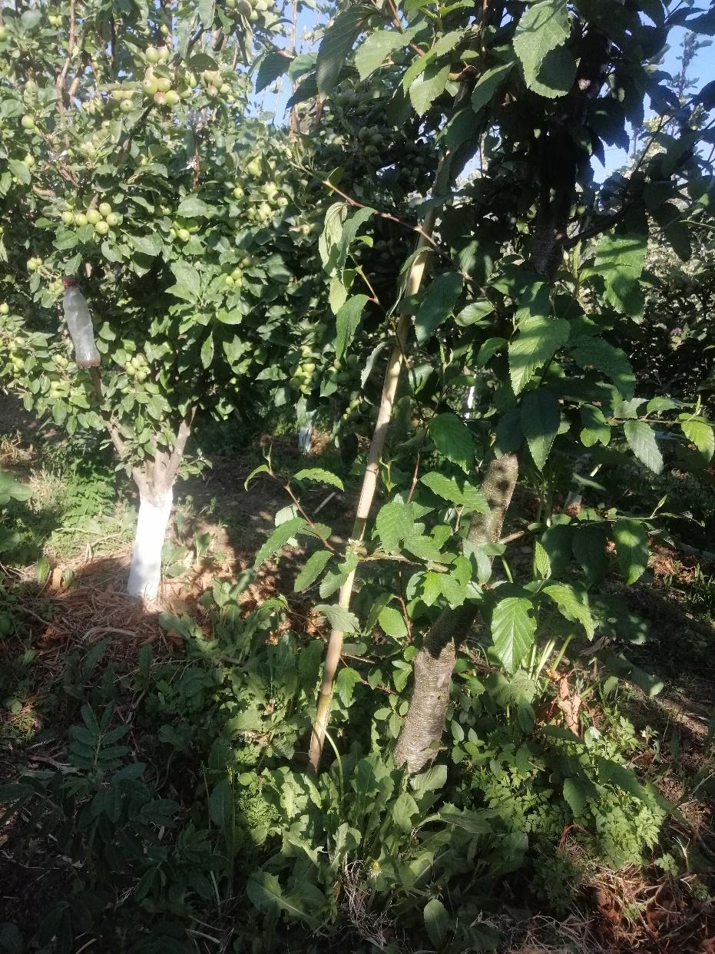
Considera que su parcela se ha ido fortaleciendo con el tiempo, principalmente el suelo; así mismo, él ha ido aprendiendo de sus experiencias para ir mejorando el manejo de la parcela, y también la productividad. Cuenta que al inicio dejaba sin riego su parcela entre seis y siete meses (de enero a julio) , pero en un momento consideró que era demasiado tiempo, y ahora solo deja dos meses sin riego (mayo y junio), y en julio vuelve a regar y nota que la productividad de la manzana ha subido notoriamente. Cree que con el sistema de riego anterior la planta se estresaba, envejecía y producía menos. En Bolivia, los meses de otoño e invierno, aproximadamente de abril a agosto, baja la temperatura y es ideal para inducir a las plantas de manzana a ingresar en una etapa de dormancia a través de la eliminación del riego, Martín aprendió en su experiencia que seis meses sin riego era demasiado estresante para la planta, y que solo dos meses sin riego ocasionaba un mejor resultado en el rendimiento.
Cuenta también que solo los dos primeros años aplicó estiércol de vaca a su parcela, luego fue solo con cobertura vegetal hasta ahora. Considera que tiene que llegar un punto en que el suelo esté tan nutrido que las plantas ya no deberían enfermarse de nada, pues afirma que el suelo es la clave para el manejo de la planta.
Está convencido que los alimentos ecológicos son medicina para el cuerpo, de hecho afirma que se siente más sano que antes, y que consume casi totalmente de su huerta, y que solo a veces compra carne de res, porque hasta gallinas criollas tiene para su consumo.
Tiene diversos mercados. Lleva a la biotiqui de Tiquipaya, a las Rieles cuando su producción es abundante, y a la feria de Punata. Vendía en la Feria de la Avenida Villarroel, que queda en una zona residencial de la zona norte de la ciudad de Cochabamba, pero dice que los revendedores de manzana chilena sentían que era una “competencia desleal”, por lo que lo sacaron y ya no puede vender más ahí. Incluso ha diversificado su oferta, además de manzanas, uvas, tomates, ofrece vinagre de manzana y bioinsumos como biol y caldos minerales. Los bioinsumos a su vez le sirven para explicar y promocionar la producción ecológica, así como los diferentes banners que ha ido innovando a lo largo de estos años, con información promocional de sus manzanas ecológicas, como vemos en la siguiente foto.
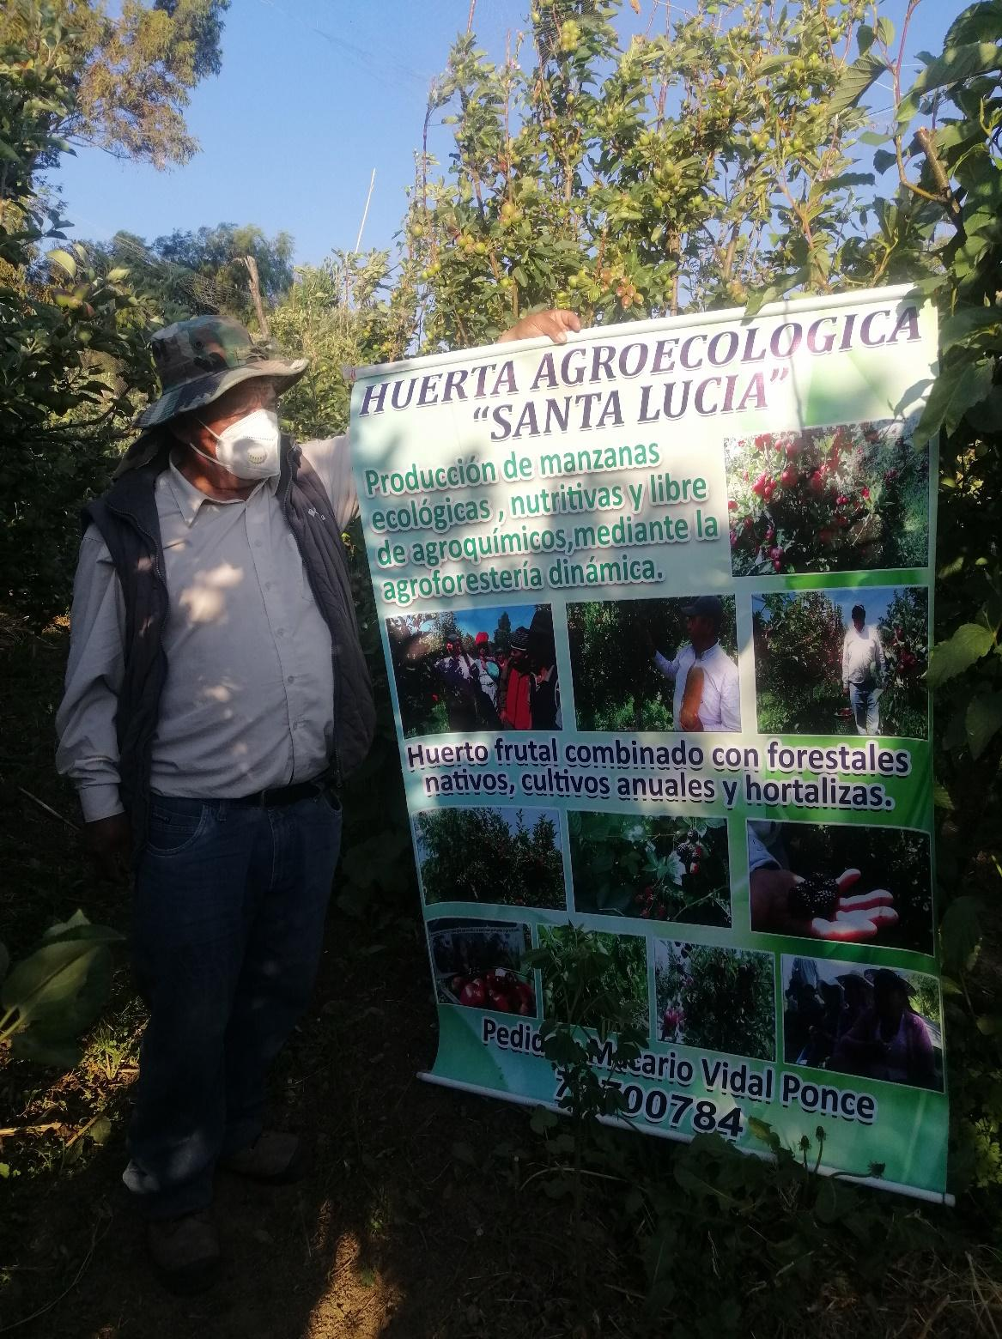
El precio de sus productos es superior al del mercado, y tiene bastante demanda. Cuando los consumidores nuevos le reclaman por el precio, él les invita una manzana para que prueben y les pide compararlo con otras manzanas, dice que la siguiente vez, seguro le compran. Está convencido de la calidad nutricional de sus productos, y afirma que el productor tiene que impresionar al consumidor para que este se convierta en su “casero”.

Los productores SAF, son de lejos los productores con mayores conocimientos y convicciones sobre la producción ecológica, haciendo fuerte hincapié en la importancia de la fertilidad del suelo. La implementación de especies frutales, forestales, hortalizas y otros en su misma parcela, ha provocado mayor conocimiento y reflexión en ellos alrededor de los recursos productivos como la planta, el agua, y principalmente el suelo. Uno de ellos mencionó incluso, la importancia de la persona que transmite esos conocimientos, el técnico de la institución, que enseña en base a su práctica personal y experiencia acumulada, y que es capaz de compartir todos sus conocimientos.

"Yo siempre le digo al ingeniero Serafín, que es un profesional que a mí me halaga mucho lo que hace, porque hay pocos profesionales como él, él practica por ejemplo. Otra cosa es que él practica y enseña, yo igual practico y vendo lo que es. Entonces en algún momento si tú me dices vamos a tu parcela, yo te llevo. Pero si tú me dices yo de mi parcela así traigo, así hago y en una de esas yo te digo a ver mostrame donde es tu parcela y no lo tienes, simplemente me estarías mintiendo nove? (Productor SAF)

Productores mixtos

Este grupo está compuesto por 11 productores, entre ellos se distinguen dos tres subgrupos.
  - Productores mixtos, con producción ecológica y convencional, la ecológica se oferta en ferias populares y la convencional en mercados mayoristas.
- Cuatro productores. Aquellos que tuvieron tradición familiar de producción convencional, principalmente en hortalizas, granos, tubérculos y flores, pero que por motivación externa han incursionado a la producción ecológica. Todos ellos motivados y capacitados por instituciones, hablamos específicamente de la Fundación Agrecol Andes, CTEM (Centro de Estudio y Trabajo de la Mujer) y Anawin. En todos los casos, el área de producción ecológica es bastante menor que el área de producción convencional. De estos cuatro productores, tres se muestran muy convencidos de la producción ecológica, que se refleja en su esfuerzo de consumir ecológico, en su intención de ampliar su área de producción ecológica, la aplicación de bioinsumos y el ensayo de alternativas de producción ecológica, específicamente en el cultivo de flores y rosas, de hecho estos tres productores cuentan con certificación SPG. El otro productor, es un productor SAF, que recién inicia su experiencia como productor ecológico y “está probando a ver cómo le va” en su primer año de venta ecológica.

  - Productores mixtos, con producción ecológica y convencional, ambos para consumo familiar y para la venta
Son tres productores, que más bien tienen tradición de producción ecológica, pero que al sentirse presionados por el ataque de plagas y enfermedades en cultivos comercialmente muy importantes para ellos, como la papa y la papaya, decidieron introducir agroquímicos a su producción, esta presión depende del cultivo pero también depende de la época, ya que en la época lluviosa habría mayor incidencia de enfermedades que en la época seca. La mayor parte de su producción no utiliza agroquímicos.
Robina es una joven de 25 años, oriunda del Municipio de Pocona. Robina es parte de la directiva de la Feria de las Rieles, y por eso viene a vender más seguido. Su familia, papás y tres hermanos, viven de la agricultura y de la cría de animales como vacas, ovejas, chanchos, gallinas y patos. Cuenta que tienen terrenos grandes en varios lugares, incluso en varios pisos ecológicos que son herencias que sus abuelos dejaron a su madre y a su padre.
Son relativamente grandes productores de papa, maíz, lisa, oca y trigo, aunque solamente fumigan y fertilizan la papa, principalmente en tiempo de lluvia porque hay mayor ataque de plagas y enfermedades. A los demás cultivos no aplican pesticidas ni fertilizantes sintéticos, es decir que los producen de forma ecológica, aplicando solamente estiércol de animales. Consumen de su producción, tanto tubérculos, granos y también verduras como lechuga y cebolla que cultivan solo para su consumo familiar. Cuando compra, nunca pregunta cómo ha sido producido el alimento, solo compra.
Además de Las Rieles, vende también en la Feria de El Puente, y cuando tiene mucha producción lleva hasta Santa Cruz, y venden a quien ofrezca el mejor precio. Considera que el precio sube y baja y que está bien, que ya están acostumbrados a eso y que con todo obtienen buenos ingresos económicos. También piensa que los productores deben ser más conscientes en los precios con los consumidores, justamente porque son productores dueños y no revendedores. En su caso particular, Robina siente que puede rebajar el precio o incluso “regalar” sus productos porque produce bastante y no le afecta rebajar el precio, dar suficiente yapa o incluso regalar parte de su producción a consumidores pobres.

  - Productores mixtos con producción ecológica para consumo familiar y producción convencional para la venta
Este grupo está compuesto por cuatro productores, que producen ecológico solamente para su consumo y convencional para la venta. Los cuatro tienen extensiones de terreno superiores a las 8 hectáreas, y la mayor parte de su producción está orientada a cultivos comerciales como papa, haba, maíz, trigo y arveja en zonas altas, y, tomate, pimentón y sandía en zonas bajas.
Estas familias consumen de su producción en general, pero también cultivan de forma ecológica mayormente para su consumo, hortalizas como cebolla, zanahoria, lechuga y repollo, y especias verdes, que les dura un tiempo, pero luego compran de las ferias locales sin buscar que sean ecológicos.
Dos de estos productores dijeron que cultivan ecológico para su consumo porque saben que los agroquímicos no son saludables; otra familia mencionó que los cultivos para su consumo no necesitan que se fumigue porque no son para vender, son “solamente” para su consumo y por lo tanto no amerita el gasto en comprar agroquímicos (lo que refleja el desconocimiento del impacto de los agroquímicos en su salud), y uno, productor con SPG, afirma no encontrar incentivos para producir ecológicamente, ya que la asociación de productores ecológicos de la que es socio, les compra un cupo mínimo de trigo ecológico y a un costo no muy alentador, adicionalmente, el mercado tampoco pide o exige alimentos de producción ecológica, por lo que la mayor parte de su producción es convencional, y, finalmente, que su interés es optimizar el rendimiento de sus cultivos convencionales para lograr los mejores ingresos económicos posibles.
Como se puede apreciar, todos estos productores hacen uso de los agroquímicos, y su principal motivación son los ingresos económicos, basados en lograr una mayor productividad; sin embargo, todos ellos producen muy poco ecológico, y es aquí donde sus motivaciones son diferentes, el tema de salud, el mercado y la conveniencia de no gastar dinero en esto.
William es un joven productor de 24 años, egresado de la Facultad de Agronomía de la Universidad Mayor de San Simón en Cochabamba. Vive en Saipina con sus padres, que son profesores, pero sus ingresos principales vienen de la producción agrícola. Produce cebolla verde, tomate y sandía que están orientados al mercado bajo un sistema netamente convencional de producción, con el uso de herbicidas, insecticidas, fungicidas y fertilizantes, además del uso de semilla mejorada para cada temporada de siembra. Es consciente de que el uso de agroquímicos no es saludable, por lo que cultiva verduras y algunas frutas de forma ecológica para su consumo. Sin embargo, cree que no se puede aplicar agricultura ecológica a terrenos grandes, que es arriesgar la producción y, por ende, los ingresos económicos; que aplicar agroquímicos es asegurar la producción, principalmente en el tomate, al que hacen dos aplicaciones de insecticidas por semana y fungicidas de forma preventiva por la cantidad de plagas y enfermedades que le atacan.

Productores con 100% producción convencional para consumo y venta

Son dos productores.
Magda es una joven de 21 años, de la comunidad de La Viña en el Municipio de Omereque. Ella vive con su padre, ya que su madre y su hermanito menor migraron a España y viven allí.
El Municipio de Omereque es uno de los municipios más afectados por la sequía, entre los meses de agosto y diciembre de cada año, y por ello, Magda cuenta que las familias se han comprado sus propios tanques o cisternas para el riego de sus terrenos y no perder su producción cada año.
Ella y su padre cultivan anís, tomate, sandía y, en menor cantidad, pimentón, en terrenos bastante grandes, en los que estos cultivos repiten su rotación todos los años. Magda nota que la producción ya no es natural, que todas las familias usan agroquímicos y que la frecuencia de aplicación ha ido aumentando año con año, cree que no es saludable producir de esa forma, pero también cree que no tienen otra opción pues si no se fumiga, simplemente no produce, no venden y no tienen ingresos económicos.
En relación al consumo de alimentos, ella y su padre consumen de su producción pero la mayor parte de los alimentos los compran de las ferias porque como son dos personas nada más, considera que no les conviene invertir su tiempo en producir alimentos para ellos; en cambio, cuando las familias son numerosas, les conviene producir en vez de comprar porque gastarían mucho dinero si solo compraran.
Las dos productoras pertenecen a los municipios rurales de Omereque y Totora. Toda su producción es convencional, es decir que producen con el uso de agroquímicos (fertilizantes sintéticos y pesticidas). Las dos productoras consumen de su producción y compran el resto de alimentos de ferias locales. Ambas también piensan que los suelos están cansados y que no es posible producir sin la aplicación de los agroquímicos. Una de ellas tiene ideas de que no es saludable fumigar los cultivos, porque antiguamente no lo hacían, y ahora ve que se aplica cada vez con mayor frecuencia. La otra productora, considera que la agricultura ecológica se refiere solamente al no uso de los fertilizantes sintéticos, y no así al uso de pesticidas que además considera que no hacen daño al suelo, al agua ni a la gente.
Como se puede ver, existen claros vacíos de conocimiento sobre el impacto de los agroquímicos entre los productores, pero también una fuerte presión por optimizar los rendimientos, principalmente de los cultivos de mayor importancia comercial.

A modo de conclusión

Como se puede notar, existe un gradiente amplio sobre el que se ubican los productores, que depende de varios factores:
- Los niveles de conocimiento, anteriores y adquiridos, sobre la agricultura ecológica, que está estrechamente relacionada con la tradición familiar de producción y otros espacios en los que recibieron capacitaciones o charlas que los acercaron a la agricultura ecológica. Varias de las prácticas productivas.

- Sus experiencias alrededor de la agricultura ecológica, que en algunos casos los desmotivó de seguir con este tipo de producción por no lograr los niveles de rendimiento que esperaban con las nuevas prácticas, incluyendo que querían ver un cambio “instantáneo” con la sola sustitución de algunas prácticas, específicamente el uso de huano y bioinsumos; en otros casos, sus primeras experiencias con la agricultura ecológica los entusiasmó por ser más saludables, por las cualidades innatas de los alimentos ecológicos como el color, el olor y la durabilidad.

- El contexto de su producción familiar, principalmente en lo relacionado al tamaño del terreno y el acceso a riego, que condiciona algunas prácticas agrícolas y el ritmo de producción.

- Los principios que cada uno de los productores tiene en relación al valor del suelo, del aire, del agua, de la salud personal/familiar, entre otros, son aspectos claves que definen sus acciones productivas.

Yapa es el término popular que se utiliza para referirse al regalo de producto que da el vendedor al comprador una vez hecha la venta, práctica muy arraigada en Cochabamba.
La Feria de El Puente, ubicada en la localidad del mismo nombre, en la provincia de Pocona del departamento de Cochabamba, es una feria provincial que se realiza cada lunes y jueves, donde se reúnen grandes productores de papa con intermediarios también grandes que revenden en importantes mercados urbanos de otros departamentos.

